Краткий конспект, написанный при прочтении документов.

Overview. (Обзор)
Говориться о беспроводной сети датчиков, и о том, где они могут применяться.
Сеть должна состоять из дешевых простых узлов, которые измеряют что либо (собирают инфу). Сеть управляется каким либо основным узлом покруче.
Также говориться о областях применения этой чудо хрени. Можно использовать в больницах, умных домах, для детектирования ядерной атаки (не сам придумал, там так написано), определение наводнений, и прочих нашествий инопланетян (последнее я уже от себя добавил).

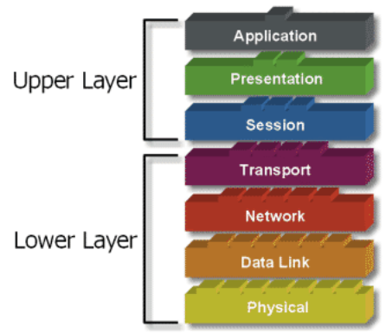
3. Далее говориться про сетевой протокол, про то что он должен обеспечивать передачу информации с минимальными потерями, также говориться про модель OSI (читай википедию, хотя картинку скопипастил).

Далее говориться, что все это фигня (некоторые слои модели OSI могут быть объединены или убраны вовсе), особенно это необходимо во встраиваемых системах, где процы слабые. Также имеются два типа протоколов, основанные на стандартах (ZigBee) и проприетарные (EZMac). После кагбэ намекают что езмак круче.

4. Написанный ими софт содержит в себе только низкоуровневые функции в соответствии с моделью OSI. Предполагается, что основываясь на их API разработчик может дополнить их низкоуровневые функции более высокоуровневыми. Далее картинка, показывающая модель, используемую в EZMac (желательно сравнить с моделью OSI):

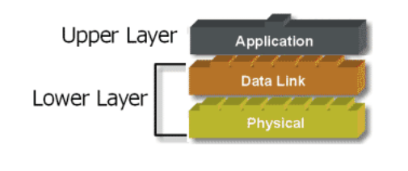
Для более подробной информации о том как все это реализовано советуют обратиться в Programmers Guide.

5. Существуют два решения EZMac и EZHop. API у них один, и режим можно выбирать при помощи настроек.
Далее что то говорится про FCC и режим с перескоками по частоте (Frequency Hopping). Естественно, EZHop – это оно.
После чего рассказывается про EZMac — это самый обычный режим. Доступно до четырех каналов. Также в этом режиме меньше потребляемая мощность. Стабильность соединения также увеличивается все из за тех же перескоков по частоте (но их диапазон там меньше).
Вобщем первый режим — сделан из за каких то там запретов, и более замороченный, а второй — это самый обычный режим.
В обеих режимах модули передают короткие пакеты по радиоканалу в субгигагерцовом диапазоне. Эти решения запускаются в фоновом режиме основного приложения МК, как два обработчика прерываний.
EZMacPro и EZHop поддерживает кучу фич в виде адресации, фильтрации пакетов, определения коллизий, и прочей фигни. Они предназначены для создания маленьких сетей, с топологиями точка — точка и звезда, до 255 устройств в сети, если нужно больше — разработчики сами могут добавить верхние уровни поверх уже имеющихся.
Теоретически радио модули могут поддерживать ячеистые сети, но софт под это пока что не написан, к тому же он будет потреблять гораздо больше вычислительных ресурсов и энергии.
Поддерживаются передатчики приемники, и приемопередатчики, если что в целях уменьшения размера прошивки ненужное можно отрубить/закомментить до компиляции.

